ЗАДАНИЯ
школьного этапа Всероссийской олимпиады
школьников по географии в 2019/2020 уч. году.
6 класс
Уважаемый участник олимпиады! Вашему вниманию предлагаются задания тестового и аналитического туров, на выполнение которых отводится 90 минут (на тестовый тур – 45 минут и аналитический – 45 минут).
Тестовый тур включает 26 вопросов, каждый из которых содержит несколько элементов ответов и оценивается определенным количеством баллов (1- 2 балла). Общая оценка ответов на вопросы тестового тура представляет собой сумму баллов за отдельный вопрос и максимально составляет 35 баллов.
Аналитический тур включает задания различной степени сложности. Каждый элемент заданий оценивается определенным количеством баллов (3 – 21 баллов). Общее количество заданий составляет 4, максимальное количество баллов за правильные ответы – 65 баллов.
При ответах на вопросы тестового тура и заданий теоретического тура запрещается пользоваться географическими картами, атласами, словарями и справочными материалами.
ТЕСТОВЫЙ ТУР

1. Укажите верную закономерность. Чем дальше от экватора, тем:
А) больше нагревается поверхность Земли
Б) сильнее ветер
В) меньше угол падения солнечных лучей
Г) больше нагревается воздух
2. Укажите лишнюю группу пород:
А) магматические В) обломочные
Б) осадочные Г) метаморфические
3. Кто первым доказал, что Земля имеет форму шара:
А) Аристотель В) Галилео Галилей
Б) Джордано Бруно Г) Николай Коперник
4. Нулевой меридиан проходит через город:
А) Лондон В) Берлин
Б) Париж Г) Москва
5. Восточную окраину материка Евразия омывает:
А) Индийский океан В) Атлантический океан
Б) Тихий океан Г) Северный Ледовитый океан
6. Какое кругосветное путешествие короче:
А) по экватору В) 50°с.ш.
Б) 10°с.ш. Г) 70°с.ш.
7. Как называется прибор, фиксирующий состояние земной коры?
А) компас В) барометр
Б) нивелир Г) сейсмограф
8. Какая гора является высочайшей вершиной суши?
А) Килиманджаро В) Аконкагуа
Б) Эльбрус Г) Джомолунгма

9. Самая обширная равнина на Земле:
А) Западно-Сибирская В) Индо-Гангская
Б) Амазонская Г) Ла-Платская
10. Внутреннее строение Земли:
А) Мантия, ядро, земная кора В) Земная кора, ядро, мантия
Б) Ядро, мантия, земная кора Г) Мантия, земная кора, ядро
11. Горы на карте обозначаются цветом:
А) Голубым В) Зелёным
Б) Жёлтым Г) Коричневым
12. Где на Земле чаще всего случаются землетрясения, извержения вулканов, образуются горячие источники?
А) на равнинах, сложенных осадочными породами
Б) в горных районах на окраинах материков
В) на островах в Индийском океане
Г) на коралловых островах
13. Температура горных пород с глубиной:
А) увеличивается В) не изменяется
Б) уменьшается Г) зависит от времени года
14. Какой материк пересекают все меридианы Земли?
А) Африка В) Антарктида
Б) Евразия Г) Австралия
15. Моделью Земли является:
А) Глобус В) План
Б) Карта Г) Атлас
16. Наиболее подробно территория изображена на карте масштаба:
А) 1:2 500 В) 1:250 000
Б) 1:25 000 Г) 1:25 000 000
17. Смена времён года вызвана:
А) Вращением Земли вокруг своей оси
Б) Вращением Земли вокруг солнца
В) Наклоном земной оси
Г) Орбитой годового вращения Земли
18. Облака образуются большей частью в:
А) Стратосфере В) Ионосфере
Б) Тропосфере Г) Верхних слоях атмосферы
19. На метеорологических станциях давление определяют с помощью:
А) Гигрометра В) Флюгера
Б) Термометра Г) Барометра
20. Река НЕ может брать начало из:
А) Болота В) Моря
Б) Озера Г) Родника
21. Список всех условных знаков, которые использованы на карте называется:
А) план В) рассказ
Б) легенда Г) шкала
22. Наука о землетрясениях – это:
А) сейсмология В) география
Б) почвоведение Г) геология
23. От чего зависит сила ветра?
А) от близости океанов В) от скорости вращения Земли
Б) от разницы давления Г) от времени года
24. Наименьшее атмосферное давление наблюдается на:
А) берегу моря В) холме
Б) низменности Г) вершине горы
25. Стороны горизонта определяют при помощи:
А) нивелира В) термометра
Б) компаса Г) линейки
26. Выделите лишнее (за каждый верный ответ 2 балла, максимум 10 баллов)
- 1) Мичиган, 2) Миссисипи, 3) Гурон
- 1) Килиманджаро, 2) Этна, 3) Лимпопо
- 1) Кук, 2) Коперник, 3) Колумб
- 1) Москва, 2) Красноярск, 3) Сан-Франциско
- 1) Марс, 2) Луна, 3) Венера

АНАЛИТИЧЕСКИЙ ТУР

27. Исправьте географические ошибки – запишите исправление (за каждый верный ответ 3 балла, максимум 21 баллов):
Город Мадагаскар ____________________;
Аравийский залив ____________________________;
Ладожское море______________________;
Остров Гималаи______________________________ ;
Озеро Амазонка______________________;
Красное озеро ________________________________;
Вулкан Гренландия___________________.
28. Определите, о ком из путешественников/географов идёт речь? (за каждый верный ответ 4 балла, максимум 16 баллов)
- Мореплаватель, который задумал, но не смог до конца совершить первое кругосветное путешествие. Это путешествие доказало наличие единого Мирового океана и шарообразности Земли. ___________________________
- Итальянский путешественник, исследователь Китая, Индии. Первым наиболее подробно описал Азию ______________________________
- Российский мореплаватель, первооткрыватель Антарктиды. Командовал шлюпом «Восток» ______________________________
- Первым проложил путь из Европы в Южную Азию, обогнув Африку _________________________________
29. Посмотрите внимательно на рисунок и ответьте на ряд вопросов (за каждый правильный ответ 4 балла, максимум 12 баллов):
1) Какое грозное явление природы изображено на рисунке? 2) Почему оно возникает? 3) Чем опасно данное явление?
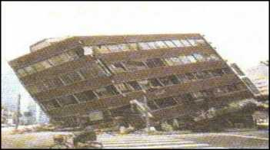
_____________________________________________________________________________________________________________________________________________________________________________________________________________________________________________
30. Изучите рисунок и ответьте на вопросы (за каждый правильный ответ 4 балла, максимум 16 баллов):
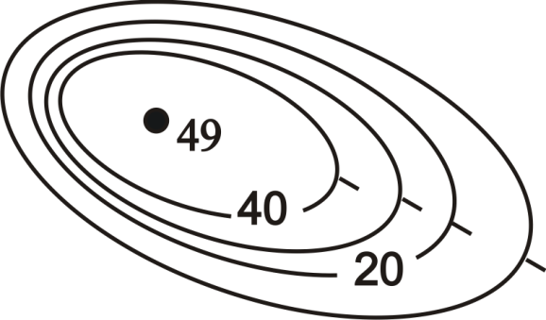
1) Какая форма рельефа изображена на рисунке?
2) Какова абсолютная высота этого объекта?
3) Через сколько метров проведены горизонтали?
4) Какой из склонов объекта крутой?
________________________________________________________________________________________________________________________________________________________________________________________________________________________________________________________________________________________

